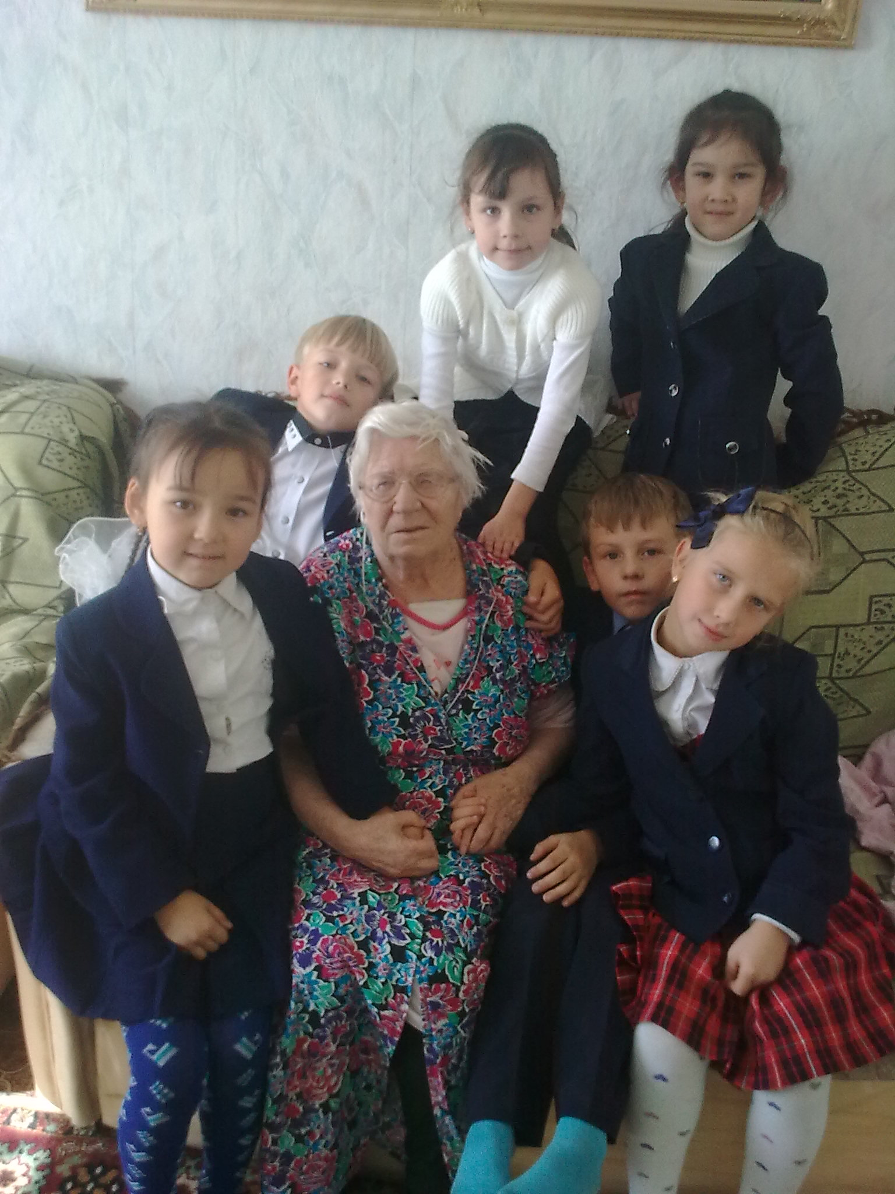

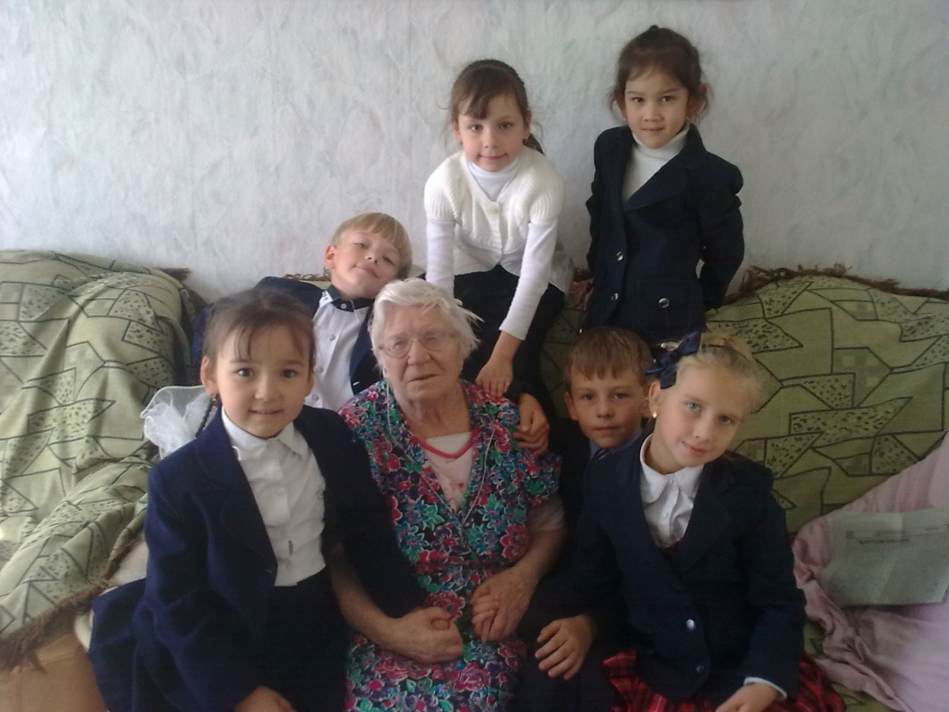
Ученики 1 А класса посетили труженицу тылу Суворову Татьяну Андреевну – 24.11.1927 г.р., проживающую по адресу 19-50-43

